

**本科毕业设计(论文)开题报告**

**题目： 汽车配件仓储管理系统**

**Auto parts warehouse management system**

**课 题 类 型： 设计■ 实验研究□ 论文□**

**学 生 姓 名： 张中华**

**学 号： 3130705219**

**专 业 班 级： 物联网132班**

**学 院： 计算机与信息学院**

**指 导 教 师： 王勇 副教授**

**开 题 时 间： 2017年4月1日**

**2017年4月1日**

1. **本课题的研究意义、研究现状和发展趋势（文献综述）**
2. **研究意义**

随着计算机技术的快速发展，许多企业事业单位的管理都实现了办公自动化，这种自动化管理方式不仅管理简单，而且效率非常高。为了能够高效而且有效地管理汽车配件的管理信息，汽车配件经营者提出使用计算机进行汽车配件信息的管理，使汽车配件管理科学化，最大限度地减少信息损失，提高汽车配件的利益。

使用计算机管理汽车配件相对人工记录，有很多的有点。首先，用计算机进行金额计算时速度快，可信度高。而且查询时不必要逐个查找，只需要输入相关信息就可快速得到结果。然后，汽车配件信息存储在计算机，可以作到数据的永久保存，安全可靠。最重要的是，汽车配件数据存储在计算机中，由于计算机存储容量非常大，所以清单的内容在输入电脑后，对数据的操作是非常方便的，而且避免了频繁的使用清单。

1. **研究现状**

现在我国的企业特别是汽车配件企业的管理水平还停留在纸介质或半自动（由电脑处理一部分数据，由人工处理一部分数据）的基础上，这样的机制已经不能适应时代的发展，因为它浪费了许多人力和物力，在信息时代这种传统的管理方式必然会被以计算机为基础的信息管理所取代。软件作为一项有力的工具，只能当此种工具，与我们的实践相结合起来的时候，才具有重大的社会价值及使用价值。因此根据企业目前实际的汽车配件管理系统情况开发一套汽车配件管理系统是十分有必要的。

**3、发展趋势**

汽车部件仓储管理已经渐渐的走向稳定发展的趋势，更加具有企业化的概念，在体制上，汽车部件仓储管理已经开始慢慢的健全它的体制，对公司人员进行培训，将业务进行熟练化，这样大大的提高了汽车部件管理在世界中的发展，并且使它的地位明显的上升，也进一步的满足了大家的需求。为了更好的发展，企业渐渐的从整体中分离开来建立自己的发展模块，不断的寻求发展模式，扩大自己的经营模式。

通过计算机进行货物的进入和销售数量的统计，使管理者不必再为统计数量而感到烦恼，可以利用节省出来的时间全身心的投入到其他事情当中，也对管理制度进行了优化和改良，集中对零部件进行统计和分配，这样不仅减少我们使用的资源，也大大的降低了我们的劳动成本，节省了财力，使管理人员更加专心的从事管理工作，使管理制度更加合理化和规范化。

**二、主要设计（研究）内容**

本次设计为“汽车配件仓储管理”，系统的主要功能包括以下几个方面：

1. 汽车配件信息管理的需求。管理员能够对汽车配件信息进行录入、查询、修改及删除。

（2）供应单位与需求单位信息的管理需求：管理员可以对供应单位和需求单位的信息进行查询和修改。

（3） 出库信息的管理：管理员可查看正在出库的零配件信息。

（4）网站数据库的设计及实现。

（5）网站权限的设置。分为一级管理员，二级管理员。

**三、研究方案及工作计划（含工作重点与难点及拟采用的途径）**

**1、研究方案**

系统采用SQL Server作为后台数据库，使用C#作为设计语言，在microsoft visual studio中连接SQL Server数据库并对其编程实现以下功能：汽车配件信息的数据管理、信息查询等功能。其中数据管理包括数据的录入、修改、删除等；信息查询包括：零件的基本信息查询、供应单位和需求单位查询等。

本次设计的重点和难点主要有：

（1）系统开发环境与配置：在做本设计前的准备工作重点就是准备好开发环境和工具等，包括SQL Server和microsoft visual studio的安装等等，这些重点工作做好了后才能开始汽车仓储管理系统的开发工作。

（2）模块的划分：如何划分好模块对于各功能的合理分配起着很关键的作用，而且有助于模块跳转与数据库连接。针对这一重点，由需求分析可以将汽车仓储管理系统划分为Web前端和Web后台，其中前端就是网页的简单设计要包含简单的布局和样式，Web后台就是对数据库设计实现，对前端接口传送的数据进行存储、查询、删除等操作。

（3）界面的设计：考虑到管理员对零件管理的使用，设计一个简洁美观的登录与查询界面是有必要的。

（4）数据库的连接与使用：数据库的连接和数据的管理汽车配件仓储管理系统的建设及发行来说至关重要，针对这一重点，我将使用microsoft visual studio链接能对数据库里的数据进行方便快捷的操作。通过优化可以改善资源使用，提高应用程序的响应能力。

（6）代码的编写：分清各个代码段的功能，合理的使各个功能之间相互转化，有利于程序的正常运行。

**2、工作计划**

整个课程设计分为以下几个步骤：

（1）根据设计任务书的要求，查阅各种资料，选择开发工具，配置程序运行环境。

（2）需求分析。查阅各种资料，了解做该系统的是否具有可行性，并对可行性进行分析。大概构思系统，对整个系统的需求做好准备。

（3）系统开发。设计出大体上的功能模块，画出模块图。通过进一步的了解，对每个功能模块进行细化，并画出各个功能的E-R图。制定出每一步的做法和注意的地方。

（4）编写代码。根据各个功能模块编写主要代码，并根据各个模块之间的关系做好代码之间的链接。

（5）链接数据库并调试：对做好界面中的具体功能进行数据库链接并调试运行，通过调试发现存在的问题并解决，从而达到完善系统的目的。

（6）撰写毕业论文。

进度计划表如下：

|  |  |  |  |
| --- | --- | --- | --- |
| 起止日期  （日/月） | 周次 | 内 容 进 程 | 备注 |
| 2/3-22/3  23/3-5/4  6/4-12/4  13/4-3/5  4/5-10/5  11/5-17/5  18/5-7/6  8/6-14/6  15/6-21/6 | 1-3  4-5  6  7-9  10  11  12-14  15  16 | 1.系统分析阶段  (1)熟悉课题：根据毕业设计任务书，了解课题的名称、课题的来源、设计任务和相关要求等；完成任务书的相关内容，如课题的研究意义内容等。  (2)收集资料、调查研究和学习相关技术：围绕无线定位系统方面收集有关的资料，查阅相关的文献，收集有关系统设计的数据，并对用户的需求等进行研究，以便对系统的功能有更加全面的了解，撰写开题报告。   1. 可行性分析及需求分析：在熟悉课题、收集资料、调研分析的基础上，对无线定位系统进行可行性分析和需求分析并形成相应的文档。   2.系统设计阶段  (1)概要设计：在需求分析的基础上，对系统进行概念结构、逻辑结构、总体结构等进行设计并形成文档。   1. 详细设计：在概要设计之后，对系统的功能模块、代码、人机界面、输入输出等进行详细的设计，形成文档资料。   3.调试、实施阶段  (1)系统调试：先对系统的各个功能模块进行测试，然后进行总体的测试，完善优化系统。  (2)对系统的运行环境进行配置并实施。   1. 整理设计文档，完成毕业论文的设计。 2. 导师审阅，准备答辩。   6、答辩。 |  |

**四、阅读的主要参考文献**

[1] Karli Watson著，齐立波译，C#入门经典（第6版），2014-8

[2] （美）内格尔（Nagel.C）等所著，C#高级编程，2008-10-1

[3] 明日科技　著，ASP.NET从入门到精通，2012-09

[4] 王珊,萨师煊.数据库系统概论（第四版）.高等教育出版社，2006.5

[5] ASP.NET 入门经典(第9版)，2016-11

[6] Baron Scbwartz.高性能MySQL（第3版）[M].电子工业出版社，2013

[7] （美）加洛韦　等著,ASP.NET MVC 5高级编程(第5版),2015-02

[8] 构建之法 现代软件工程（第二版）,2015-07

[9] 王国辉,王毅.数据库系统开发案例精选[M].人民邮电出版社,2006

[10] 软件工程：实践者的研究方法（原书第8版）,2016-11

**附录（外文参考文献及翻译）：**

英文原文

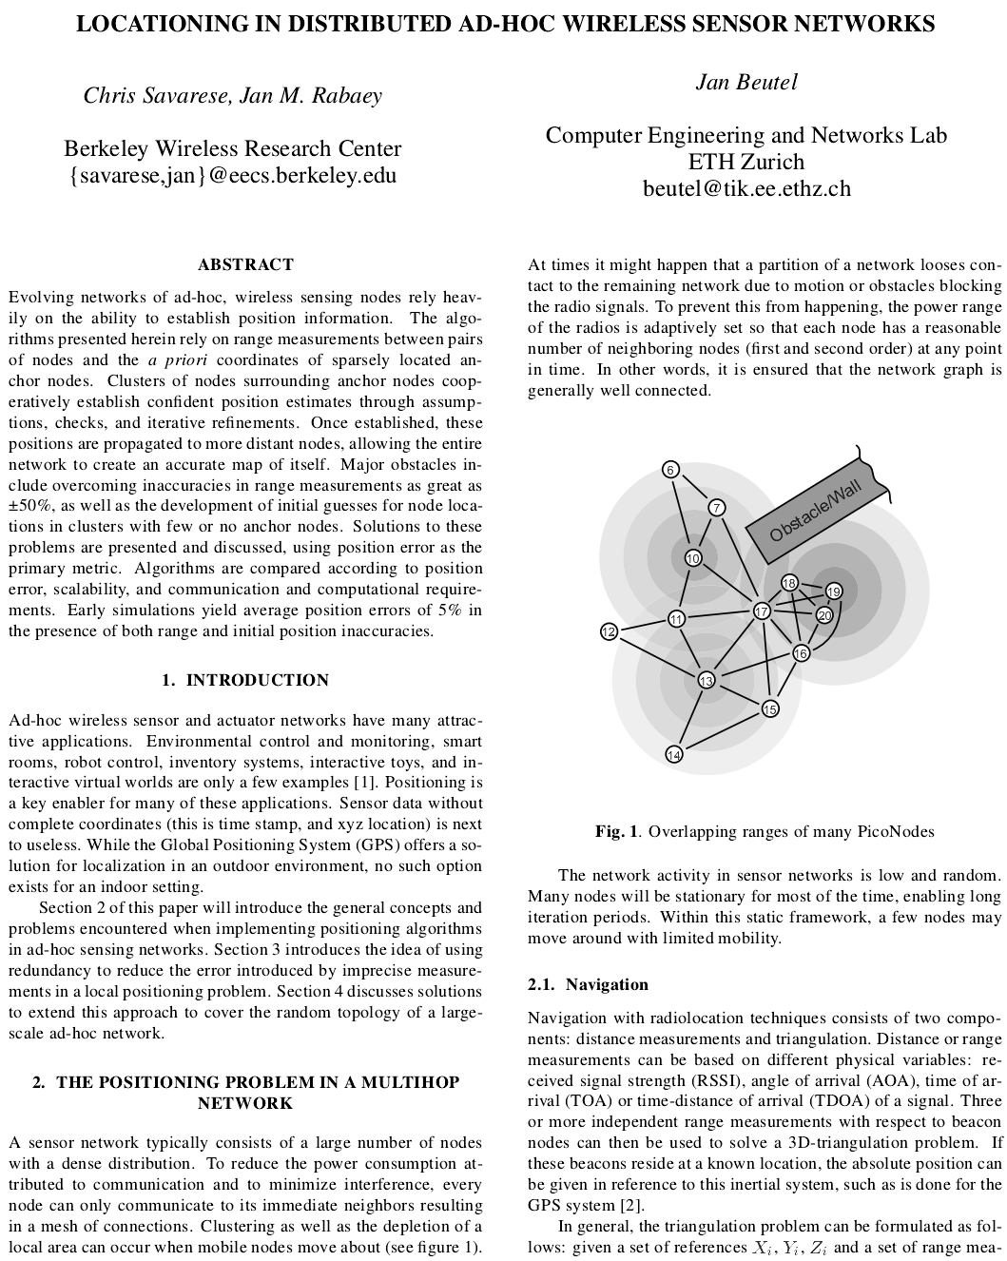

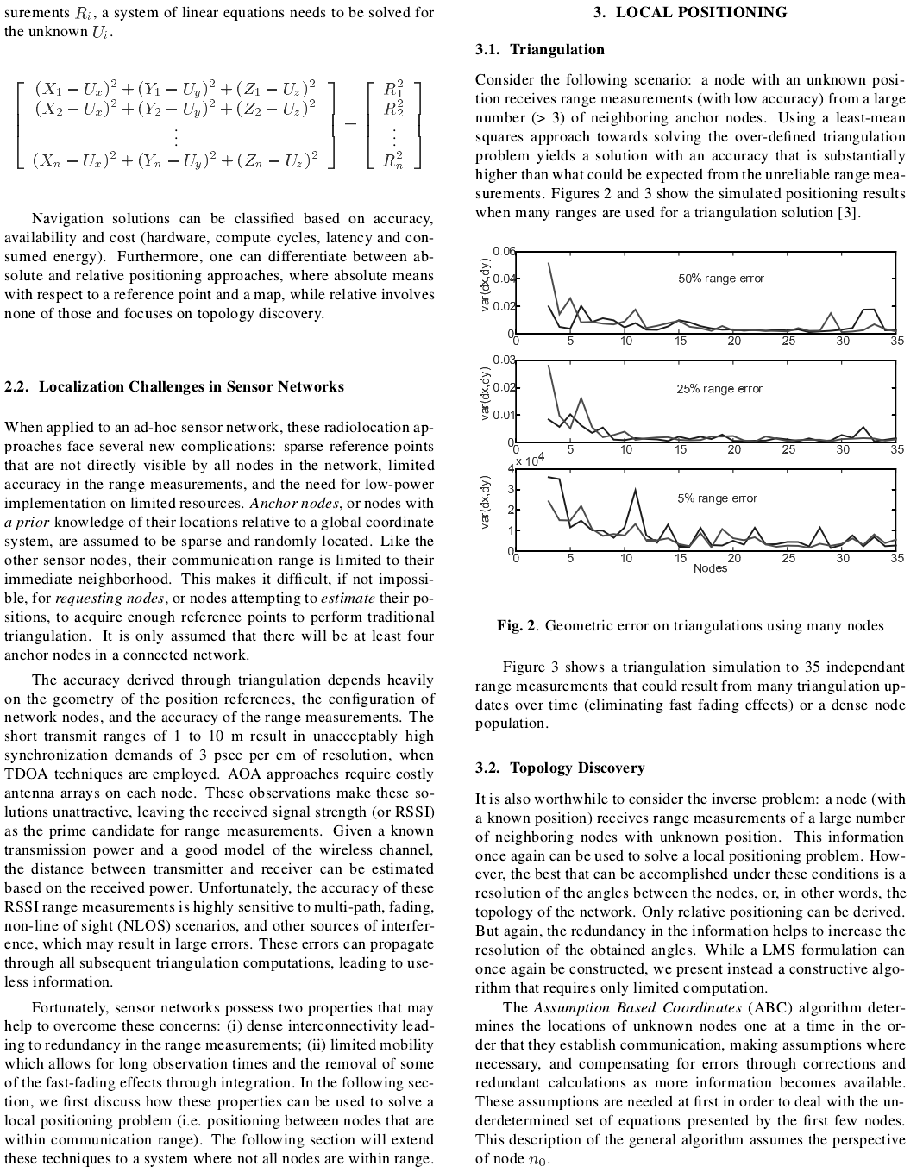

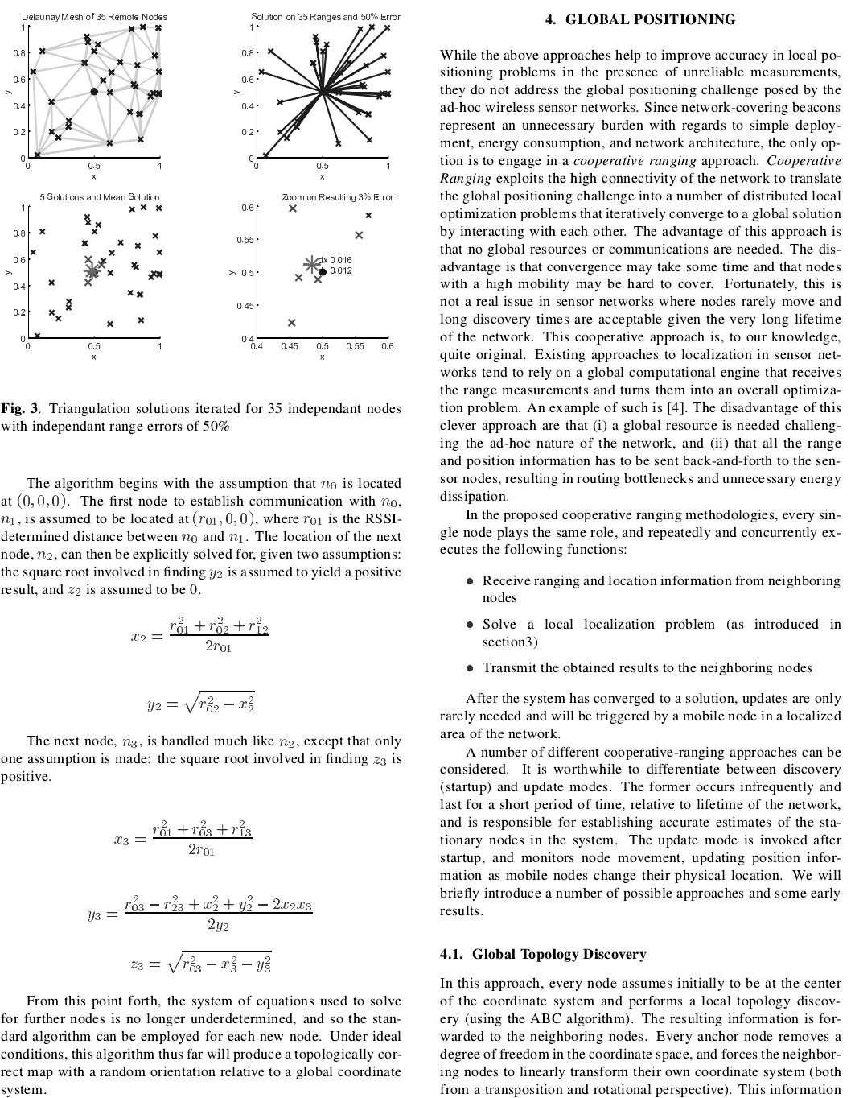

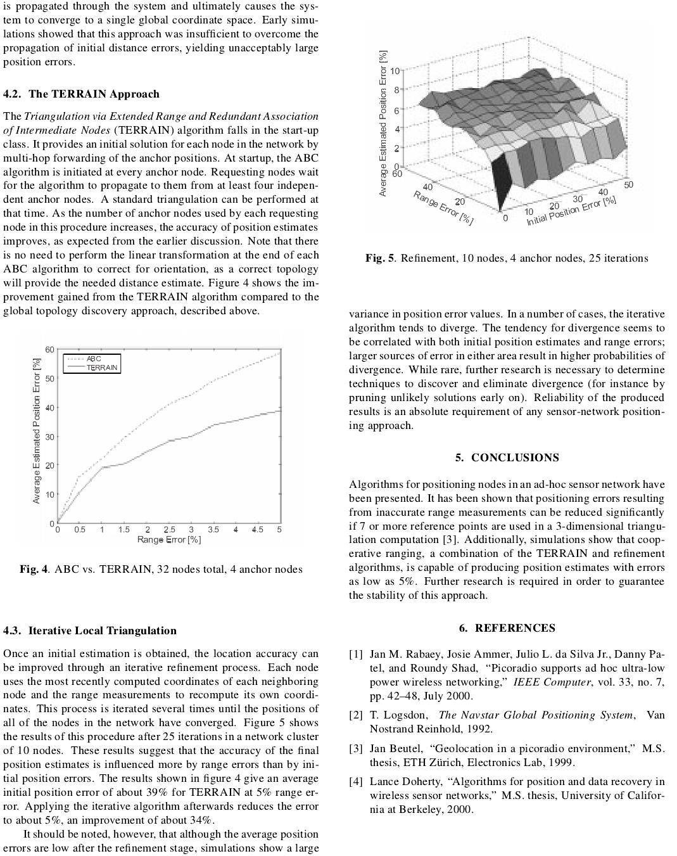

**中文译文：**

**在分布式无线传感器网络中的定位**

作者：

Chris Savarese， Jan M. Rabaey

伯克利无线研究中心[{savarese，jan}@eecs.berkeley.edu](mailto:%7bsavarese,jan%7d@eecs.berkeley.edu)

Jan Beutel

[计算机工程与网络实验室苏黎世联邦理工大学beutel@tik.ee.ethz.ch](mailto:计算机工程与网络实验室苏黎世联邦理工大学beutel@tik.ee.ethz.ch)

**摘要**

专用网络的进化在很大程度上依赖于无线传感节点反馈位置信息的能力。本文呈现的算法依赖于节点的对和先验疏位于锚节点的坐标之间的距离测量。集群的节点周围锚节点合作建立自信的位置估计通过假设，检查，和迭代改进。连接建立后，这些头寸是传播到更远的节点，使整个网络创建一个精确的地图。主要障碍包括克服错误的测量范围的±50%，以及发展的初始猜测与很少或根本没有锚节点位置在集群节点。解决这些问题的提出和讨论，利用位置误差作为主要指标。根据位置误差算法相比，可伸缩性和通信和计算的要求。早期的模拟产量5%的平均位置错误的存在范围和初始位置不准确。

1. **引言**

ad-hoc无线传感器和执行器网络有很多吸引人的应用程序。例如环境控制和监测，智能客房，机器人控制，库存系统，互动玩具和互动虚拟世界等[1]。定位是这些应用的关键因素。没有完整的坐标传感器数据（这是时间戳和XYZ位置）应用程序基本是没用的。虽然全球定位系统（GPS）提供了在室外环境中的本地化的解决方案，但是没有涉及到对室内环境的解决方案。

本文的第二部分将介绍在ad-hoc网络传感定位实现算法时遇到的一般概念和问题。第三部分介绍了使用冗余以降低由不精确的测量在一个本地定位问题引起的误差的思想。第四部分讨论的解决方案来扩展该方法以覆盖大规模ad-hoc网络的随机拓扑。

1. **多跳网络定位的问题**

定位的问题通常由大量节点密集分布传在传感器网络中，以减少归由于通信而过多的功率消耗并且最大限度地减少干扰，每个节点可以仅传达到导致其连接的网眼的近邻。当移动节点移动约聚类以及一个局部区域的耗尽可以发生（参见图一）。

有时可能会发生网络中的一个分区失去链接，由于节点自身的运动或有障碍物阻塞无线电信号而产生剩余的网络。为了防止这种情况的发生，该半径的功率范围将被自动地设置，使得每个节点具有在任何时间点有合理的数量相邻节点（第一个和第二个顺序）。换句话说，它确保了网络图的相互链接性。

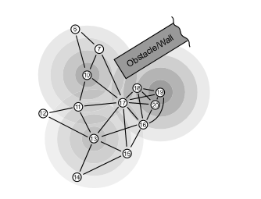

图1.PicoNodes的重叠范围

传感器网络的网络活动是低的和随机的。许多节点大部分时间会静止，使迭代周期长。在这个静态框架内，一些节点具有在有限范围内移动的机动性。

2.1导航

导航和无线电定位技术包括两个部分：距离测量和三角测量。距离或范围的测量可以基于不同的物理变量：接收信号强度(RSSI)，到达角(AOA)，到达时间(TOA)或到达时距(辐射源脉冲)信号。三个或三个以上独立测量范围对信标节点可以用于解决3 d-triangulation问题。如果这些信标驻留在一个已知的位置，可以在这个惯性参考系统中确定绝对位置，如GPS系统[2]。

一般来说，三角问题可以制定如下：给定一组引用Xi，Yi，Zi和一组范围测量Ri，线性方程组需要解决对未知的Ui。

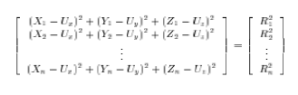

导航解决方案可分为基于精度、可用性和成本(硬件、计算周期延迟和消耗能量)。此外，一个人可以区分绝对和相对定位方法是绝对意味着一个参考点和地图，而相对涉及这些并且注重拓扑的发现。

2.2 在传感器网络定位的挑战

当应用到一个特定的传感器网络，这些无线电定位方法面临一些新的并发症：稀疏的参考点；不是直接可见到网络中的所有节点；在测量范围有限的精度；需要低功耗实现有限的资源。priorknowledge的锚节点或节点的位置相对于全局坐标系统，假定为稀疏和随机位置。像其他传感器节点，它们的通信范围是有限的。如果存在这种假设，定位出具体的位置信息也是很困难的，请求节点或节点试图估计他们的位置，获得足够的参考点来执行传统的三角测量。要至少有四个锚节点的连接网络。

派生通过三角测量的准确性在很大程度上依赖于位置的几何参考，网络节点的配置，测量范围的准确性。1m到10 m的短的传输范围导致高得令人无法接受的同步要求每厘米3微微秒的决议，当辐射源脉冲技术。面向方面的处理方法需要昂贵的天线阵列在每个节点上。观察这些缺乏吸引力解决方案，使得接收到的信号强度(RSSI)范围就像测量总理候选人范围一样困难。给定一个已知的传动功率和良好的无线信道模型，发射机和接收机之间的距离可以估计基于接收功率。不幸的是，这些测距的精度会受到测量高度敏感的多路径，褪色，瞄准线(仿真结果场景和其他来源的干扰，这可能会导致巨大的错误。这些错误可以通过所有后续三角计算传播，导致产生无用的信息。

幸运的是，传感器网络具有两个属性可以帮助克服这些问题：(1)高密度互连导致冗余测量范围小；(2)有限的流动性允许长时间观察，通过集成可以移除一些快衰落的节点。在下一节中，我们首先讨论如何使用这些属性来解决当地的定位问题(即定位通信范围内的节点之间)。以下部分将通过这些技术实施在网络系统范围内的节点上 。

**三、本地定位**

3.1三角测量

考虑以下场景：一个节点与未知位置接收范围测量(精度较低的)在大量(> 3)相邻锚节点的基础上。在解决over-defined三角问题时，使用最小二乘方法比使用不可靠的测量范围而产生的解决方案的精准度大大高于预期的设想。图2和图3显示了模拟定位结果在许多范围用于三角测量解决方案[3]。

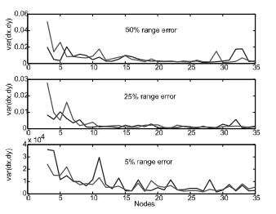

图2 多节点剖分几何误差

图3显示了一个三角模拟35独立范围测量的目的，这也由于许多三角更新时间(消除快衰落的影响）或人口密集的节点。

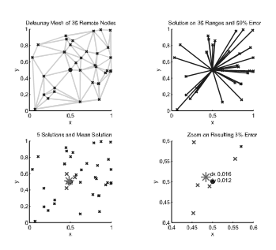

图3 三角解迭代的35个独立节点独立范围50%的错误

3.2 拓扑发现

这也是值得考虑的逆问题：一个节点(与一个已知的位置)接收范围的测量大量的周边与未知节点的位置。可以再次使用此信息来解决当地的定位问题。然而最好的是可以在这些条件下完成解决节点之间的角度问题。换句话说，从网络的拓扑结构只能得到相对定位，LMS配方可以再次被构造冗余的信息有助于增加获得的分辨率角度。现在我们设计一个建设性的只需要有限的计算的算法。

基于假设的坐标(ABC)算法确定未知节点的位置一次的顺序，他们建立沟通，做出必要的假设，通过修正和补偿错误和冗余计算可用的更多信息。这些假设需要有为了解决欠定方程组提出的最初几个节点进行验证。这个描述的一般算法假定节点n0的角度。

该算法首先假设n0位于(0，0，0)。第一个节点建立沟通n0，n1，被认为是位于(r01，0，0)，wherer01 RSSIdetermined n0和n1之间的距离。下一个节点的位置n2然后可以显式解，给出两个假设：假设参与寻找平方根y2产生积极的结果，和z2被认为是0。

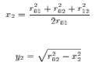

下一个节点n3就像n2处理，除了只有一个假设是：所涉及的平方根z3是正的。

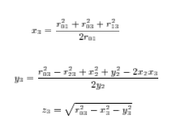

从这个角度进一步用于求解的方程组节点不再是欠定的，所以可以对每个新节点使用标准的算法。该算法在理想环境下将在全局坐标系统产生一个随机的正确的拓扑图。

1. **全球定位**

虽然上述方法有助于改善当地定位精度问题即存在不可靠的测量数据问题，但是他们不能解决全球定位系统特定的无线传感器网络所带来的问题。对于简单的部署网络覆盖信号、能源消耗和网络架构都代表一个不必要的负担，唯一的选择是参与合作等方法。合作就是相互利用，利用网络的高连接性将全球定位的挑战转化为一系列的迭代收敛于一个全球分布的局部优化问题进而产生的解决方案。这种方法的优点是：不需要全球资源或通信，缺点是：收敛可能还需要一段时间，而且节点可能很难具有高流动性。幸运的是，这不是一个真正的问题在传感器网络节点很少移动和长时间的发现是可以接受的考虑到网络的生命周期很长。据我们所知这种合作方式很原始。现有方法在传感器网络定位倾向于依靠全球计算引擎接收范围的测量，并把他们变成一个整体优化问题[4]。这个聪明的方法的缺点是需要一个全球资源挑战网络的特殊性质，所有的范围和位置信息必须反复发送到传感器节点，会导致路由瓶颈和不必要的能量耗散。

拟议合作范围的方法，每一个节点扮演相同的角色，并多次和并发执行以下功能：

* 接受范围，邻近的节点位置信息
* 解决当地的本地化问题(如引入section3)
* 将结果传送给邻近的节点

系统融合解决方案后，很少需要更新，将由一个移动节点的局部区域网络。

许多不同的cooperative-ranging方法可以考虑。值得区分发现(创业)和更新模式。前很少发生和持续很短的时间内，相对于网络的生命周期，负责建立准确的估计系统中固定节点。启动后调用更新模式，监控节点运动，更新位置信息作为移动节点改变他们的物理位置。我们将简要介绍一些可能的方法和一些早期的结果。

4.1 全局拓扑发现

在这种方法中，假设每个节点最初的中心坐标系统和执行本地拓扑发现(使用ABC算法)。由此产生的信息转发到邻近的节点。每个锚节点坐标空间删除一个自由度，和部队邻近节点线性变换自己的坐标系统(从换位和旋转的角度来看)。这些信息是通过系统来传播，最终使系统收敛于一个单一的全球坐标空间。早期的模拟表明，这种方法是不足以克服最初的传播距离错误，产生不可接受的大位置错误。

4.2 地形的方法

三角测量通过中间节点的扩展范围和冗余协会(地形)算法属于创业类。它提供了一个初步的解决方案网络中的每个节点的种转发锚的位置。在启动时，ABC算法在每个锚节点发起的。请求节点等待算法来传播他们从至少四个独立的锚节点。可以执行一个标准的三角。随着锚节点数量的每个请求节点在该过程中使用的增加，按预期位置估计的准确性的提高，从早些时候的讨论。注意，不需要执行线性变换在每个ABC算法正确的方向，正确的拓扑结构将提供所需的距离估计。图4显示了改进获得的地形算法全局拓扑发现方法相比，所述。

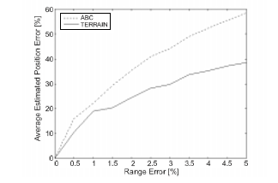

图4 ABC和地形，32节点总4锚节点

4.3三角局部迭代

一旦得到一个初始估计，就可以通过迭代优化过程来提高定位精度。每个节点使用最近每个相邻节点的坐标计算和测量范围再计算自己的坐标。这个过程重复几次，直到所有的节点的位置在网络融合。图5显示了这个过程的结果迭代25次后10个节点的集群网络。这些结果表明，更大范围的错误比初始位置的错误更能影响最终位置估计的准确性 。结果如图4所示为平均初始位置误差约39%的地形在5%误差范围。应用迭代算法后来降低了约5%的误差，提高约34%。

然而，值得注意的是尽管细化后的平均位置错误较低阶段，模拟显示位置误差大的方差值。在许多情况下，迭代算法往往偏离。散度的趋势似乎与初始位置估计和射程错误；要么地区较大的误差来源导致分歧的可能性更高。虽然罕见，进一步的研究是必要的，以确定技术来发现和消除分歧(例如早期由修剪不可能解决方案）

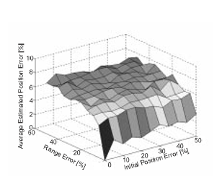

图5 细化10节点4锚节点，25个迭代

1. **结论**

算法定位在一个特定的传感器网络节点。它已经表明：可以显著减少定位不准确的测量范围或多个参考点使用一个三维三角计算所导致的错误[3]。此外，模拟显示结合地形、合作范围和细化算法，能产生位置估计误差低至5%。需要进一步的研究，以保证这种方法的稳定性。

1. **引用文献**

[1] Jan M. Rabaey， Josie Ammer， Julio L. da Silva Jr.， Danny Patel， and Roundy Shad， “Picoradio supports ad hoc ultra-low power wireless networking，” IEEE Computer， vol. 33， no. 7， pp. 42–48， July 2000.

[2] T. Logsdon， The Navstar Global Positioning System， Van Nostrand Reinhold， 1992.

[3] Jan Beutel， “Geolocation in a picoradio environment，” M.S. thesis， ETH Zürich， Electronics Lab， 1999.

[4] Lance Doherty， “Algorithms for position and data recovery in wireless sensor networks，” M.S. thesis， University of California at Berkeley， 2000.